«Домашние обязанности:
без напоминания и с удовольствием»

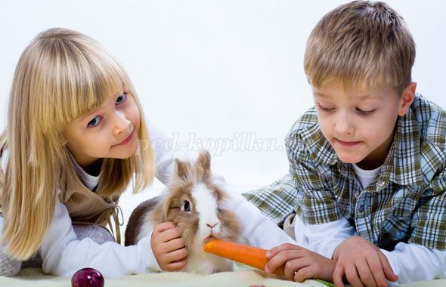
Взросление происходит не тогда, когда дети начинают самостоятельно класть пижаму в шкаф или вешать полотенце на сушилку, взросление наступает при возникновении способности брать на себя заботы о себе и других, когда рутинные обязанности становятся неотъемлемой частью существования.
(Эда Лешан)

Дети растут, и в один прекрасный момент вы понимаете, что ваш ребенок уже самостоятельно завязывает шнурки, придя в садик, вполне может без вашей помощи раздеться и переобуться, уверенно держит в руках ложку и кружку. Это самые первые самостоятельные шажки вашего крохи, но уже сейчас пора задуматься о том, какими будут его домашние обязанности.
Пусть это прозвучит несколько странно, но именно с самых первых дней жизни закладывается алгоритм дальнейших автоматических действий вашего ребенка. Домашние обязанности вовсе не означают, что с трехлетнего возраста нужно давать крохе в руки тряпку и заставлять мыть полы, хотя, поверьте, подобное предложение вызовет у него искренний и неподдельный восторг. Это значит, что пора прививать малышу элементарные правила личной и общественной гигиены.
Родительская опека - состояние естественное и неизбежное. А вот чрезмерная родительская опека - это уже будущие проблемы. Часто происходит так, что ребенок подрос, а родители, особенно бабушки и дедушки, продолжают относиться к нему, как к маленькому. Делают за него то, что он вполне в состоянии делать самостоятельно. В результате из крохотных умильных деток вырастают наглые подростки, которые не просто не умеют и не хотят, а категорически отказываются выполнять домашние обязанности.
В первую очередь всем родителям следует обратить внимание на вопросы самообслуживания. К этому следует относить не только обязательную чистку зубов, утренний и вечерний туалет, расчесывание и завтрак. Это еще и застилание постели, уборка своих вещей. Ребенок вполне в состоянии не только испачкать обувь, но и помыть и вычистить ее, не только измять одежду, но и погладить, не только откушать, но и помыть за собой посуду.
Домашние обязанности должны стать для ребенка не просто обязанностями, а рефлексами. А ваша задача, как родителей, ненавязчиво и деликатно привить своему малышу эти самые рефлексы.
Если ребенка постоянно заставлять что-то делать, не объясняя причины для чего собственно это нужно, он обязательно со временем почувствует стойкое отвращение к данному действию. Поэтому вместо чистюли и аккуратиста, вы получите бунтаря. Любой человек, а ребенок, это самый настоящий человек, просто еще маленький, должен четко понимать не только что он должен сделать, но и почему он должен это делать. Домашние обязанности будут выполняться без проблем, если родители правильно отнесутся к мотивации и стимулированию.
Какие самые действенные стимулы для приобщения маленького члена семьи к самообслуживанию? В первую очередь, это признание его взрослости и заслуг. Не ленитесь повторять ему каждый раз, когда малыш выполнит поручение, особенно, если он сделает это без напоминания. Ваша фраза - "Какой он у меня молодец - он такой взрослый!", "Я могу на него полностью положиться", "Он у меня все сам уже делает!" - может сотворить настоящее чудо. Если же вы сможете сделать так, чтобы ваш малыш, как бы случайно, услышал подобные слова, которые вы говорите другому взрослому, считайте, что вы выиграли бонус. Доброе слово, как известно, и кошке приятно, а ребенок за похвалу родителей готов совершать подвиги.
Если вы считаете, что домашние обязанности не стоят подобных усилий с вашей стороны, или по любым другим причинам, попробуйте воспользоваться известным психологическим методом, который направлен на обеспечение выживания ребенка в семье. Что это значит на практике? Не хочешь помочь в приготовлении ужина - будешь ходить голодным, не хочешь идти в магазин за хлебом - будешь есть без хлеба, не хочешь с вечера вымыть свои туфли - завтра пойдешь в школу в грязных, не хочешь повесить вещи в шкаф или на стул - утром придется гладить или идти в школу в помятых.
И третий способ стимулирования интереса к тому, чтобы ребенок выполнял домашние обязанности, это взывание к его эго. Каждый человек стремится понравиться окружающим, и большое значение придает собственной популярности среди сверстников. Если вы будете апеллировать именно в этом направлении, но, как бы, между прочим, то обязательно добьетесь успехов.
И еще одно, возможно самое главное в процессе воспитания любого ребенка, домашние обязанности будут восприниматься им как совершенно естественная вещь, если в вашей семье эти самые домашние обязанности разделены между всеми ее членами, а не свалены только на маму. Ведь пример родителей был, есть и будет самым лучшим стимулом для любого ребенка.

Информацию подготовила: Козлова Н.В.

